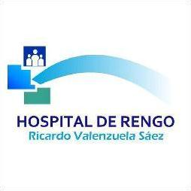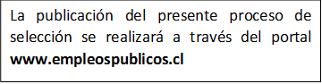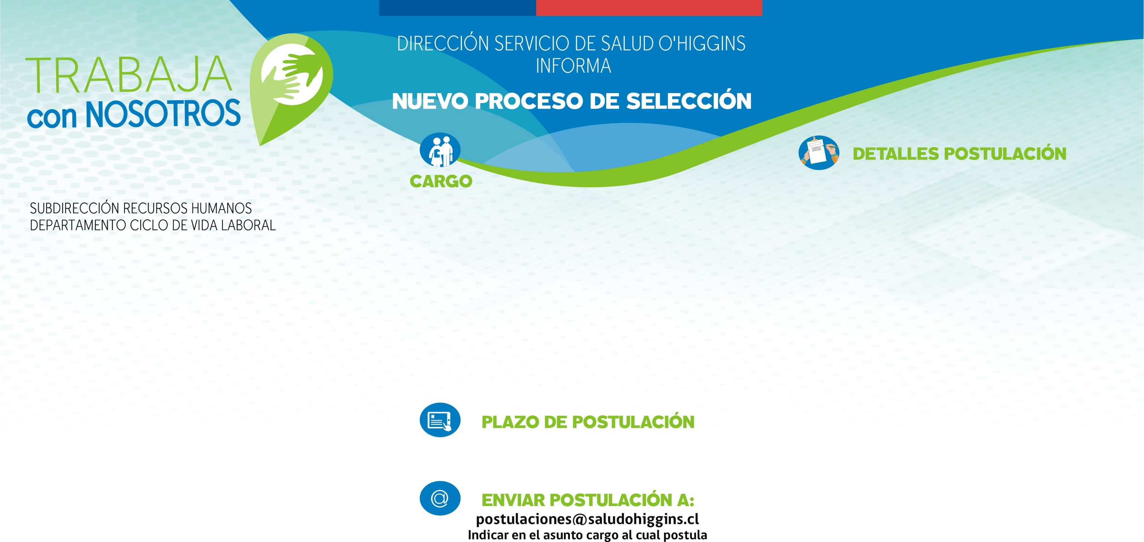

**OBJETIVO DEL CARGO:**

Brindar una atención integral a usuarios derivados al Programa de Salud Mental de nivel de complejidad secundaria, desde un enfoque interdisciplinario que considera la mirada biopsicosocial en todas sus intervenciones y que contemple acciones de tratamiento, consultas y controles de salud mental, psicoterapia e intervención en crisis, considerando además actividades de prevención, promoción y auto cuidado.

**REQUISITOS TÉCNICOS**

Título Profesional de Psicóloga (o) otorgado por una Universidad o Instituto Profesional del Estado o reconocido por éste o aquellos validados en Chile de acuerdo con la legislación vigente y acreditar experiencia profesional no inferior a un año en el sector público o privado.

**COMPETENCIAS:**

Trabajo en equipo, Orientación al usuario, Orientación a la eficiencia, Capacidad de análisis y síntesis, Trabajo bajo presión, Adaptación y Flexibilidad e Iniciativa.

**DOCUMENTACIÓN REQUERIDA:**

-Curriculum vitae

-Copia de certificado que acredite experiencia requerida.

- Certificado de título o equivalente.

**Para mayor información visitar página web** [**www.saludohiggins.cl**](http://www.saludohiggins.cl) **“Trabaja con Nosotros”**

* **PSICOLOGO/A SALUD MENTAL**

ESTABLECIMIENTO:

* **Hospital dr. ricardo valenzuela saez, de rengo.**

CONTRATO:

* **CONTRATA, 44 HORAS, grado 13° E.U.S. $1.578.314 (bRUTO MENSUAL).**

**Hasta las 15:00 horas del 01 de Febrero de 2023.**

**SUBDIRECCIÓN DE GESTIÓN Y DESARROLLO DE PERSONAS**

**DEPARTAMENTO DE CICLO DE VIDA LABORAL**